Задание
Рассчитать потребность ИС в СВТ (см. из C- и D-требования). Подготовить вариант документов для их закупки на тендере.
- Описание комплекса технических средств участка КИС
Настоящий раздел выполнен в соответствии с требованиями ГОСТ Р 59795-2021 (пункт 7.2)
1.1 Общие положения
Комплекс технических средств (КТС) участка корпоративной информационной системы отдела главного механика предназначен для обеспечения функционирования шести автоматизированных рабочих мест (АРМ 35.1–35.6) в помещении аудитории 2362.
Исходные данные для проектирования КТС:
- количество пользователей — 6 человек;
- размеры помещения — 6 × 6 метров;
- расстояние от помещения до кроссовой этажа — 8 метров;
- тип сети — одноранговая ЛВС (без выделенного сервера в комнате);
- режим работы — ежедневный, 8 часов в сутки, 5 дней в неделю;
- требования к быстродействию — время отклика системы не более 2–3 секунд.
1.2 Структура комплекса технических средств
КТС участка КИС имеет топологию «звезда» с центром в виде неуправляемого коммутатора Gigabit Ethernet. Все рабочие станции и периферийные устройства подключаются к коммутатору индивидуальными кабельными линиями.
Описание функционирования:
- в штатном режиме все устройства обмениваются данными через коммутатор по протоколу TCP/IP;
- подключение к сети предприятия осуществляется через uplink-порт коммутатора, соединённый патч-кордом с сетевой розеткой кроссовой этажа;
- при отключении электропитания системные блоки защищены источниками бесперебойного питания, обеспечивающими корректное завершение работы.
Размещение КТС:
- коммутатор размещается на стене вблизи входа в аудиторию;
- кабельные линии прокладываются в пластиковых кабель-каналах по периметру помещения;
- рабочие места располагаются вдоль стен, расстояние от системного блока до сетевой розетки не превышает 2 метров.
Защита технических средств:
- защита от перепадов напряжения обеспечивается ИБП и сетевыми фильтрами;
- защита данных от несанкционированного доступа реализуется программными средствами (разграничение прав, аутентификация пользователей).
Оценка надёжности:
- коэффициент готовности КТС — не менее 0,98;
- среднее время восстановления после отказа — не более 4 часов.
1.3 Средства вычислительной техники
Обоснование выбора:
Выбор средств вычислительной техники обусловлен требованиями к быстродействию КИС и характером выполняемых задач (работа с базами данных, формирование отчётов, печать документов). Принята конфигурация на базе процессоров Intel Core i5 / AMD Ryzen 5 с объёмом ОЗУ 16 ГБ, что обеспечивает достаточную производительность для клиентской части системы.
Структурная схема размещения:
Рабочие места расположены по периметру аудитории 2362. Коммутатор установлен на стене рядом с входом. Кабели от рабочих мест сходятся к коммутатору в кабель-каналах. Схема размещения КТС приведена в разделе 5 настоящего отчёта.
На основании функциональных требований к АРМ и ГОСТ Р 59795-2021 определён состав средств вычислительной техники. Он приведен в таблице 1.
Таблица 1 — Расчёт потребности участка КИС в СВТ
№ п/п | Наименование оборудования | Технические характеристики | Ед. изм. | Кол-во | Обоснование потребности
1 | Персональный компьютер в сборе (ПЭВМ) |  | шт. | 6 | По числу АРМ (35.1–35.6)
1.1 | Системный блок | Процессор: Intel Core i5 / AMD Ryzen 5; ОЗУ: 16 ГБ; Накопитель: SSD 512 ГБ; Видеокарта: встроенная; Сетевой адаптер: Ethernet 1 Гбит/с; ОС: Windows 11 Pro | шт. | 6 | Обеспечение работы клиентской части КИС
1.2 | Монитор | Диагональ: 23,8"; Разрешение: 1920×1080; Тип матрицы: IPS; Интерфейсы: HDMI, DisplayPort | шт. | 6 | Эргономика, работа с документами
1.3 | Клавиатура проводная | USB, стандартная раскладка (104 клавиши) | шт. | 6 | В комплекте АРМ
1.4 | Мышь проводная | USB, оптическая, разрешение ≥1000 dpi | шт. | 6 | В комплекте АРМ
2 | Многофункциональное устройство (МФУ) |  | шт. | 3 | Для АРМ с интенсивной печатью
2.1 | МФУ лазерное | Формат: A4; Скорость печати: ≥30 стр/мин; Интерфейсы: USB, Ethernet 1 Гбит/с | шт. | 3 | Печать актов ТО, ремонта, смет и заявок
3 | Сетевое оборудование
3.1 | Коммутатор | Портов: 16 × 10/100/1000 Мбит/с; неуправляемый; крепление настенное | шт. | 1 | Объединение 6 ПК и 3 МФУ в ЛВС + uplink в кроссовую
3.2 | Патч-корд UTP Cat 5e | Длина: 1,5 м | шт. | 9 | Подключение ПК и МФУ к сетевым розеткам
3.3 | Патч-корд UTP Cat 5e | Длина: 3 м | шт. | 1 | Подключение коммутатора к кроссовой этажа
3.4 | Кабель витая пара UTP Cat 5e | 4 пары, solid, для внутренней прокладки | м | 70 | Прокладка от рабочих мест до коммутатора + магистраль до кроссовой
3.5 | Розетка RJ-45 | Категория 5e, внешняя | шт. | 9 | Подключение 6 ПК и 3 МФУ
3.6 | Кабель-канал (короб) | ПВХ, сечение: 25×16 мм | м | 30 | Прокладка кабеля по периметру комнаты
4 | Электропитание
4.1 | Сетевой фильтр | 5 розеток, длина кабеля 3 м, защита от перегрузки | шт. | 6 | Питание мониторов и периферии
4.2 | Источник бесперебойного питания (ИБП) | Мощность: 650 ВА; розетки с батарейной поддержкой: 3 | шт. | 6 | Защита системных блоков от перепадов напряжения
Обоснование численности персонала:
Функционирование КТС обеспечивается силами существующего ИТ-отдела предприятия. Отдельный специалист для обслуживания участка не требуется. Годовые трудозатраты на сервисное обслуживание 6 АРМ составляют 414 часов, что соответствует 21% годового фонда рабочего времени одного инженера.
Оснащение рабочих мест и расчёт площадей:
- площадь помещения — 36 м²;
- на одно рабочее место приходится 6 м², что соответствует санитарным нормам;
- каждое АРМ оснащено компьютерным столом (ширина не менее 120 см, полка под системный блок) и офисным креслом (регулировка высоты, подлокотники).
Особенности функционирования:
- в аварийном режиме (отключение электропитания) ИБП обеспечивают сохранение данных и корректное выключение ПЭВМ в течение не менее 5 минут;
- при отказе коммутатора ЛВС внутри комнаты сохраняется работоспособность (локальная работа с документами), но обмен данными между АРМ и доступ к сети предприятия приостанавливаются.
1.4 Аппаратура передачи данных
Обоснование выбора средств передачи данных:
Передача данных внутри участка организована по технологии Ethernet 1000BASE-T (Gigabit Ethernet). Выбор обусловлен:
- пропускной способностью, достаточной для обмена данными между клиентскими приложениями и сервером предприятия;
- совместимостью с существующей сетевой инфраструктурой;
- низкой стоимостью оборудования и кабельной системы категории 5e.
Решения по выбору каналов связи:
- внутри комнаты — кабельные линии на основе витой пары UTP Cat 5e;
- подключение к кроссовой этажа — патч-корд UTP Cat 5e длиной 3 метра;
- арендуемые каналы связи не требуются.
Технические средства сопряжения с каналами связи:
- коммутатор Gigabit Ethernet, 16 портов — 1 шт.;
- сетевые розетки RJ-45 категории 5e — 9 шт.;
- патч-корды UTP Cat 5e (1,5 м) — 9 шт.;
- патч-корд UTP Cat 5e (3 м) — 1 шт.;
- кабель витая пара UTP Cat 5e — 70 метров.
Сведения о размещении абонентов и характеристиках передаваемых данных:
- абоненты (6 ПЭВМ и 3 МФУ) размещены в пределах одного помещения;
- объём передаваемых данных — текстовые документы, записи базы данных, печатные задания;
- пиковая нагрузка на сеть не превышает 100 Мбит/с.
Основные показатели надёжности и достоверности:
- технология Ethernet обеспечивает контроль целостности пакетов (CRC);
- вероятность ошибки при передаче данных — не более 10⁻⁹.
- Схемы размещения и связи комплекса технических средств
  - Размещение СВТ
На рисунке 1 представлен план размещения средств вычислительной техники и кабельной системы в помещении аудитории 2362. Схема разработана в соответствии с расчётом потребности участка КИС в СВТ (таблица 1). Помещение имеет размеры 6000 × 6000 мм, вход расположен по центру нижней стены.
В помещении установлено 6 персональных компьютеров (в составе: системный блок, монитор, клавиатура, мышь) и 3 многофункциональных устройства. Рабочие места размещены вдоль верхней и правой стен. МФУ расположены рядом с компьютерами на позициях 35.2, 35.3 и 35.6, что соответствует функциям учёта ТО, ремонта и сметного планирования. Коммутатор SW1 установлен в правом нижнем углу.
Кабельная система выполнена на основе кабеля UTP Cat 5e, проложенного по периметру помещения. Подключение каждого ПК и МФУ к кабелю выполнено патч-кордами длиной 1,5 м. Топология сети — «звезда», все устройства подключены к коммутатору SW1 индивидуальными линиями. Сервер в помещении отсутствует, сеть одноранговая.
Кабель UTP Cat 5e проложен по трём стенам: левая стена — 5,0 м, нижняя стена — 6,0 м, правая стена — 4,5 м. Общая длина кабеля по периметру составляет 15,5 м. Подключение ПК и МФУ к кабелю выполнено патч-кордами длиной 1,5 м каждый (9 устройств × 1,5 м = 13,5 м). Коммутатор SW1 подключён к кабелю патч-кордом 1,5 м. Топология сети — «звезда». Сервер в помещении отсутствует, сеть одноранговая.
Итого кабеля в аудитории: 15,5 м (периметр) + 15,0 м (патч-корды) = 30,5 м.
На схеме не показаны сетевые розетки RJ45, источники бесперебойного питания и кабель-каналы — их наличие отражено в спецификации оборудования (таблица 1). Схема носит упрощённый характер и отражает логическую структуру кабельной системы.

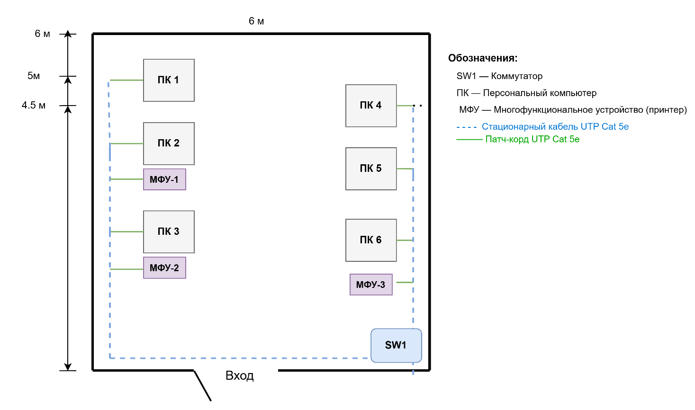

Рисунок 1 — Расположение СВТ в аудитории 2362
  - Схема связи участка ЛВС с кроссовой на этаже.
На рисунке 2 представлена схема прокладки магистрального кабеля от коммутатора SW1 (аудитория 2362) до кроссовой этажа. Аудитория и кроссовая расположены на одной стороне коридора. Вход в аудиторию — непосредственно в коридор.
Трасса прокладки:
- от коммутатора SW1 до выхода в коридор — 0,5 м;
- по коридору налево до кроссовой (8 больших шагов) — 6,0 м;
- ввод в кроссовую до патч-панели — 0,5 м.
Общая длина магистрального кабеля — 7,0 метров.
Кабель — UTP Cat 5e, solid. Прокладка по коридору выполнена в кабель-канале. Рядом с кроссовой расположены лифты.

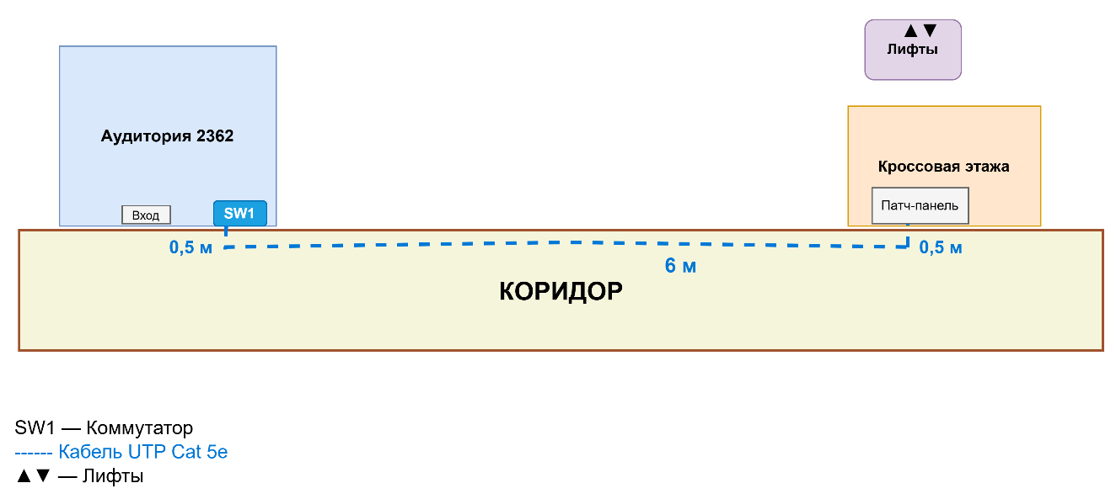
Рисунок 2 — Схема связи участка ЛВС с кроссовой на этаже
Общая длина кабеля UTP Cat 5e составляет 37,5 м, из них:
- кабель по периметру аудитории — 15,5 м (левая стена 5,0 м, нижняя 6,0 м, правая 4,5 м);
- патч-корды для подключения устройств — 15,0 м (9 устройств × 1,5 м + коммутатор 1,5 м);
- магистральный кабель до кроссовой — 7,0 м (0,5 м внутри аудитории + 6,0 м по коридору + 0,5 м в кроссовой).
- Техническое задание на поставку средств вычислительной техники и сетевого оборудования для участка КИС отдела главного механика
1. Предмет закупки
Поставка средств вычислительной техники (СВТ), периферийного и сетевого оборудования для оснащения участка корпоративной информационной системы отдела главного механика ООО «НПЗ-Инвест» в аудитории 2362 РГУ нефти и газа (НИУ) имени И.М. Губкина.
Способ закупки: открытый аукцион в электронной форме.
Нормативная база: Федеральный закон от 18.07.2011 № 223-ФЗ «О закупках товаров, работ, услуг отдельными видами юридических лиц», Положение о закупках ООО «НПЗ-Инвест».
2. Начальная (максимальная) цена договора (НМЦД)
НМЦД: 1 200 000 (один миллион двести тысяч) рублей 00 копеек, включая НДС 20%.
Обоснование НМЦД:
Расчёт выполнен методом сопоставимых рыночных цен (анализ рынка) на основании коммерческих предложений трёх поставщиков
В цену договора включены:
- стоимость оборудования;
- стоимость доставки, разгрузки и подъёма на этаж;
- стоимость монтажа и пусконаладочных работ;
- стоимость кабельной продукции и расходных материалов;
- все налоги, сборы и обязательные платежи.
3. Объём поставки и технические характеристики
3.1. Сводная ведомость объёма поставки
Перечень поставляемого оборудования с указанием количества приведён в таблице 1.
Таблица 1 — Сводная ведомость объёма поставки
№ п/п | Наименование оборудования | Ед. изм. | Кол-во
1 | Персональный компьютер в сборе (ПЭВМ) | шт. | 6
2 | Многофункциональное устройство (МФУ) | шт. | 3
3 | Коммутатор Ethernet | шт. | 1
4 | Патч-корд UTP Cat 5e, длина 1,5 м | шт. | 9
5 | Патч-корд UTP Cat 5e, длина 3 м | шт. | 1
6 | Кабель витая пара UTP Cat 5e | м | 70
7 | Кабель-канал (короб) ПВХ, 25×16 мм | м | 30
8 | Сетевой фильтр (5 розеток, 3 м) | шт. | 6
9 | Источник бесперебойного питания (ИБП), 650 ВА | шт. | 6
3.2. Детальные технические характеристики
Детальные технические требования к поставляемому оборудованию представлены в таблице 2.
Таблица 2 — Требования к характеристикам товаров
№ п/п | Наименование товара / Характеристика | Мин. значение | Макс. значение | Неизменяемое значение | Значение на выбор | Ед. изм.
1 | Персональный компьютер в сборе (ПЭВМ)
1.1 | Процессор: количество ядер | 6 | — | — | — | шт.
1.2 | Процессор: базовая частота | 2,5 | — | — | — | ГГц
1.3 | Оперативная память (ОЗУ) | 16 | — | — | — | ГБ
1.4 | Тип ОЗУ | — | — | — | DDR4 / DDR5 | —
1.5 | Накопитель SSD | 512 | — | — | — | ГБ
1.6 | Видеокарта | — | — | — | встроенная / дискретная | —
1.7 | Сетевой адаптер Ethernet | 1000 | — | — | — | Мбит/с
1.8 | Предустановленная ОС | — | — | — | Windows 11 Pro / Windows 10 Pro | —
1.9 | Монитор: диагональ | 23,5 | 24,5 | — | — | дюйм
1.10 | Монитор: разрешение | — | — | 1920×1080 | — | пикс
1.11 | Монитор: тип матрицы | — | — | — | IPS / VA | —
1.12 | Монитор: интерфейсы | — | — | HDMI | DisplayPort (опционально) | —
1.13 | Клавиатура: интерфейс | — | — | USB | — | —
1.14 | Клавиатура: раскладка | — | — | русская/английская | — | —
1.15 | Мышь: интерфейс | — | — | USB | — | —
1.16 | Мышь: тип | — | — | оптическая | — | —
1.17 | Мышь: разрешение | 1000 | — | — | — | dpi
2 | Многофункциональное устройство (МФУ)
2.1 | Тип печати | — | — | лазерная монохромная | — | —
2.2 | Формат | — | — | A4 | — | —
2.3 | Скорость печати | 30 | — | — | — | стр/мин
2.4 | Разрешение печати | 1200×1200 | — | — | — | dpi
2.5 | Интерфейсы | — | — | USB 2.0, Ethernet | — | —
2.6 | Скорость Ethernet | 100 | — | — | — | Мбит/с
2.7 | Ресурс стартового картриджа | 1500 | — | — | — | стр.
3 | Коммутатор Ethernet
3.1 | Количество портов | 16 | — | — | — | шт.
3.2 | Скорость портов | 1000 | — | — | — | Мбит/с
3.3 | Тип управления | — | — | — | неуправляемый | —
3.4 | Коммутационная матрица | 32 | — | — | — | Гбит/с
3.5 | Поддержка IEEE 802.3x | — | — | есть | — | —
3.6 | Крепление в стойку 19" | — | — | — | есть / нет | —
4 | Кабель витая пара UTP
4.1 | Категория | — | — | 5e | — | —
4.2 | Количество пар | — | — | 4 | — | шт.
4.3 | Тип жилы | — | — | solid | — | —
4.4 | Оболочка | — | — | для внутренней прокладки | — | —
5 | Патч-корд UTP 1,5 м и 3 м
5.1 | Категория | — | — | 5e | — | —
5.2 | Тип жилы | — | — | stranded | — | —
5.3 | Разъёмы | — | — | RJ45 с двух сторон | — | —
6 | Кабель-канал (короб)
6.1 | Материал | — | — | ПВХ | — | —
6.2 | Сечение (ширина × высота) | 25×16 | — | — | — | мм
6.3 | Цвет | — | — | — | белый / серый | —
6.4 | Длина секции | 2000 | — | — | — | мм
7 | Сетевой фильтр
7.1 | Количество розеток | 5 | — | — | — | шт.
7.2 | Длина кабеля | 3 | — | — | — | м
7.3 | Максимальный ток | 10 | — | — | — | А
7.4 | Защита от перегрузки | — | — | есть | — | —
8 | Источник бесперебойного питания (ИБП)
8.1 | Полная мощность | 600 | 800 | — | — | ВА
8.2 | Количество розеток с батарейной поддержкой | 3 | — | — | — | шт.
8.3 | Время автономии при 50% нагрузке | 10 | — | — | — | мин
8.4 | Холодный старт | — | — | есть | — | —
4. Требования к качеству и безопасности
4.1. Всё поставляемое оборудование должно быть новым, не бывшим в употреблении, не восстановленным. Год выпуска — не ранее 2025 года.
4.2. Оборудование должно соответствовать требованиям:
- ГОСТ Р МЭК 60950-1 (безопасность оборудования информационных технологий);
- ГОСТ Р 51318.22 (электромагнитная совместимость);
- Техническому регламенту Таможенного союза ТР ТС 004/2011 (безопасность низковольтного оборудования);
- Техническому регламенту Таможенного союза ТР ТС 020/2011 (электромагнитная совместимость).
4.3. На всё оборудование должны быть предоставлены сертификаты соответствия или декларации о соответствии требованиям законодательства РФ.
4.4. Оборудование должно иметь русифицированную документацию (руководства пользователя, инструкции по эксплуатации).
5. Условия поставки, монтажа и оплаты
5.1. Место поставки: г. Москва, РГУ нефти и газа (НИУ) имени И.М. Губкина, аудитория 2362.
5.2. Срок поставки: в течение 30 календарных дней с момента заключения договора.
5.3. Доставка, разгрузка и подъём на этаж осуществляются силами и за счёт Поставщика.
5.4. Монтаж и пусконаладка:
- Поставщик выполняет прокладку кабельной системы согласно схеме размещения;
- Поставщик выполняет установку и подключение всего оборудования;
- Поставщик выполняет настройку локальной вычислительной сети.
5.5. Условия оплаты: аванс не более 30%, окончательный расчёт — в течение 30 календарных дней после подписания акта приёма-передачи.
6. Гарантийные обязательства
6.1. Гарантийный срок на всё поставляемое оборудование — не менее 36 месяцев с момента подписания акта приёма-передачи.
6.2. В течение гарантийного срока Поставщик обязан:
- устранять неисправности в срок не более 10 рабочих дней с момента уведомления;
- при невозможности ремонта — заменить оборудование на аналогичное новое в тот же срок.
6.3. Гарантия не распространяется на расходные материалы (картриджи для МФУ).
7. Требования к участникам закупки
7.1. Участник закупки должен соответствовать требованиям, установленным пунктом 1 части 1 статьи 31 Федерального закона № 44-ФЗ:
- отсутствие процедуры ликвидации юридического лица или банкротства индивидуального предпринимателя;
- отсутствие приостановления деятельности в порядке, предусмотренном Кодексом Российской Федерации об административных правонарушениях;
- отсутствие недоимки по налогам, сборам и иным обязательным платежам в бюджеты бюджетной системы Российской Федерации;
- отсутствие судимости за преступления в сфере экономики у руководителя, членов коллегиального исполнительного органа или главного бухгалтера участника;
- отсутствие сведений об участнике в реестре недобросовестных поставщиков (РНП).
7.2. Участник закупки должен предоставить в составе заявки:
- копии сертификатов соответствия на поставляемое оборудование;
- документы, подтверждающие право на поставку оборудования (дилерские сертификаты, письма от производителей);
- сведения о наличии опыта выполнения аналогичных поставок (не менее 2 контрактов за последние 3 года).
8. Требования к обеспечению заявки и исполнения контракта
8.1. Обеспечение заявки: 5% от НМЦД, что составляет 60 000 (шестьдесят тысяч) рублей 00 копеек.
8.2. Обеспечение исполнения контракта: 10% от НМЦД, что составляет 120 000 (сто двадцать тысяч) рублей 00 копеек.
8.3. Обеспечение предоставляется путём:
- внесения денежных средств на счёт Заказчика;
- предоставления банковской гарантии.
8.4. Обеспечение заявки возвращается участникам в течение 7 рабочих дней с момента подписания протокола подведения итогов.
8.5. Обеспечение исполнения контракта возвращается Поставщику в течение 30 календарных дней после полного исполнения обязательств по договору.
9. Критерии оценки заявок
Критерии оценки заявок участников закупки приведены в таблице 3.

Таблица 3 — Критерии оценки заявок
№ | Критерий | Вес | Порядок оценки
1 | Цена договора | 60% | Минимальная цена — максимальный балл
2 | Срок поставки | 15% | Минимальный срок — максимальный балл
3 | Гарантийный срок | 15% | Максимальный срок — максимальный балл
4 | Опыт выполнения аналогичных поставок | 10% | Количество контрактов за последние 3 года
Формула расчёта баллов по ценовому критерию:
Балл = 60 × (Цmin / Цi), где Цmin — минимальная предложенная цена, Цi — цена участника.
10. Сроки проведения закупки
Календарный план проведения закупочных процедур представлен в таблице 4.
Таблица 4 — Сроки проведения закупки
Этап | Срок
Публикация извещения | 01.05.2026
Окончание приёма заявок | 22.05.2026
Рассмотрение первых частей заявок | 23.05.2026 – 25.05.2026
Проведение аукциона | 26.05.2026
Рассмотрение вторых частей заявок | 27.05.2026 – 29.05.2026
Подведение итогов | 30.05.2026
Заключение договора | не позднее 10.06.2026
Вывод
В ходе выполнения лабораторной работы была рассчитана потребность участка КИС в средствах вычислительной техники. Составлена спецификация оборудования, разработаны схема размещения СВТ и кабельной системы в аудитории 2362, схема связи участка ЛВС с кроссовой этажа. Подготовлен вариант тендерной документации (техническое задание) для закупки оборудования по 223-ФЗ.

